ertyu12qwedfghLlllllllllllllllll

Федеральное государственное бюджетное образовательное учреждение

высшего образования

«Алтайский государственный технический университет

им. И.И. Ползунова»

Факультет информационных технологий

Кафедра «Информационные системы в экономике»

Отчёт защищен с оценкой____________

__________________ _______________

(подпись) (Ф.И.О.)

“_____”______________________2024г.

Отчет

по лабораторной работе №2

по теме: «Разработка моделей функционирования предметной области IDEF0 с использованием средств Case-систем»

по дисциплине «Проектирование информационных систем»

|  |  |  |
| --- | --- | --- |
| Выполнил | ст. гр. ПИЭ-11  Пустовойтенко А.А. |  |
| Проверил | д.т.н, профессор  Пятковский О. И. |  |

Барнаул 2024

Содержание

1. Цель работы. 3

2. Предмет и содержание работы. 3

3. Оборудование и технические средства. 3

4. Описание функционирования предметной области варианта задания 3

4.1 Цель 3

4.2 Назначение экономической системы 3

4.3 Функции, описание их выполнения 3

4.4 Материальные потоки и информационные потоки 7

5. Модель функционирования в виде IDEF0- диаграмм 8

1. **Цель работы:** изучение методологии структурного анализа и проектирования информационных систем, диаграмм IDEF0 и их применение для моделирования бизнес-процессов в заданной предметной области с использованием средств Case-систем MS Visio / BPwin / Business Studio.
2. **Предмет и содержание работы:** функциональное моделирование или моделирование бизнес-процессов предметной области.

Содержание лабораторной работы

1) Изучить методологию структурного анализа предметной области с использованием IDEF0;

2) Изучить возможности моделирования IDEF0 (BFD) в MS Visio / BPwin / Business Studio;

3) Выбрать вариант задания для разработки моделей;

4) Построить модели бизнес-процессов предметной области «как есть» и «как должно быть»;

5) Составить отчет по проделанной работе и защитить ее.

1. **Оборудование и технические средства:** необходимы технические и программные средства лаборатории «Электронный офис», доступ к сетевому серверу кафедры и Case-система MS Visio / BPwin / Business Studio.
2. **Описание функционирования предметной области варианта задания**

**4.1 Цель**

Реализация структурной функциональной модели деятельности организации ООО «Алтайская бакалея».

**4.2 Назначение экономической системы**

* 1. **Функции, описание их выполнения**

А1 Управление взаимоотношениями с клиентами (CRM) и маркетинг

А11 Формирование ценовой политики

А111 Формирование цен

А112 Формирование скидок и акций

А113 Использование бонусной системы

А12 Управление отношениями с клиентами (CRM)

А121 Заключение сделок с клиентами

А122 Контроль сделок с клиентами

А123 Планирование маркетинговых мероприятий

А124 Реагирование на вопросы и предложения клиентов

А125 Реагирование на претензии клиентов

А126 Анализ конкурентов

А13 Формирование ассортимента продукции

А14 Формирование отчетов по CRM и маркетингу

А141 Формирование прайс-листа

А142 Формирование отчета о причинах проигрыша сделок

А143 Формирование валовой прибыли по сделкам

А2 Управление продажами

А21 Составление плана продаж

А211 Составление отчётов по планированию продаж

А2111 Формирование значений нефинансовых показателей

А2112 Расчет рентабельности проекта

А212 Составление планов продаж

А213 Оценка финансовых показателей

А22 Формирование отчетов по продажам

А23 Просмотр НСИ продаж

А231 Ведение и поддержка клиентов

А232 Ведение и поддержка договоров с клиентами

А233 Индивидуальные соглашения с клиентами

А24 Ведение оптовых продаж

А241 Ведение и поддержка заказов клиентов

А242 Создание коммерческих предложений для клиентов

А243 Формирование накладных

А244 Возврат товаров от клиента

А245 Формирование счетов на оплату

А246 Формирование счёт-фактур

А247 Формирование отчётов по продажам

А25 Расчёты с клиентами

3. Управление закупками

А31 Формирование бюджета

А311 Составление бюджета

А312 Составление отчётов по бюджетированию и планированию

А32 Планирование запасов

А321 Составление планов закупок

А322 Составление планов по остаткам

А33 Формирование отчетов по закупкам

А34 Закупка сырья и материалов

А341 Формирование заказов поставщикам

А342 Формирование накладных

А343 Возврат товаров поставщику

А344 Формирование отчётов по закупкам

А35 Расчёты с поставщиками

А351 Оформление заявок на оплату

А352 Сверки взаиморасчетов

А4 Управление складом и доставкой

А41 Обеспечение потребностей

А411 Состояние обеспечения заказов

А412 Корректировка назначения товаров

А413 Настройка поддержания заказов

А414 Формирование отчётов по складу

А42 Внутреннее товародвижение

А421 Обеспечение заказов на перемещение

А422 Проверка маркировки товаров

А43 Хранение сырья, материалов и готовой продукции

А431 Обеспечение необходимых условий по хранению товаров

А432 Пересчёт товаров

А433 Списание товаров

А44 Управление доставкой

А441 Контроль над транспортными средствами

А442Создание поручений экспедиторам

А5 Управление персоналом

А51Работа с кадрами

А511 Работа с сотрудниками

А512 Работа с кадровым отделом

А5121 Составление кадровых отчетов

А5122 Работа с кадровыми документами

А5123 Согласование отпусков, командировок

А513 Составление расписания

А5131 Составление расписания отдела

А5132 Составление расписания работника

А52 Формирование зарплаты

А521 Расчёты и выплаты

А5211 Начисление зарплаты

А5212 Начисления по больничным листам, отпускам, командировкам

А5213 Изменение зарплаты

А522 Налоги и взносы

А5221 Начисление налогов и взносов

А5222 Перерасчёт НДФЛ

А523 Формирование отчётностей, справок

А5231 Формирование квартальной отчётности

А5232 Формирование отчётов по налогам и взносам

А5233 Выдача справок работникам

А6 Управление финансами и контроллинг

А61 Учёт НДС

А62 Оценка финансового результата

А621 Анализ результатов закрытия месяца

А622 Мониторинг целевых показателей

А7 Составление бухгалтерского учёта

А71 Сдача регламентированной отчётности

А72 Отражение документов в регл. учете

**4.4 Материальные потоки и информационные потоки**

Информационные потоки можно разделить на входные, выходные и внутренние документы.

Входные документы:

1) Законы РФ, указы и постановления;

2) Заявки от клиентов;

3) Договоры с поставщиками, накладные и счет-фактуры.

Выходные документы:

1) Договоры с клиентами;

2) Заявки поставщикам;

3) Отчёты налоговым органам;

4) Товарная накладная и транспортная накладная.

Внутренняя документация будет состоять из:

1) Отчёты;

2) Приём на работу персонала, график работы в организации и начисление заработной платы;

3) Устав организации.

Материальные потоки:

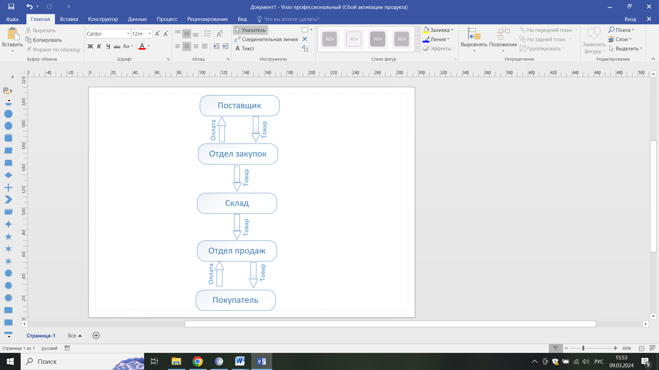

Рисунок 1 – Материальные потоки

1. **Модель функционирования в виде IDEF0- диаграмм**

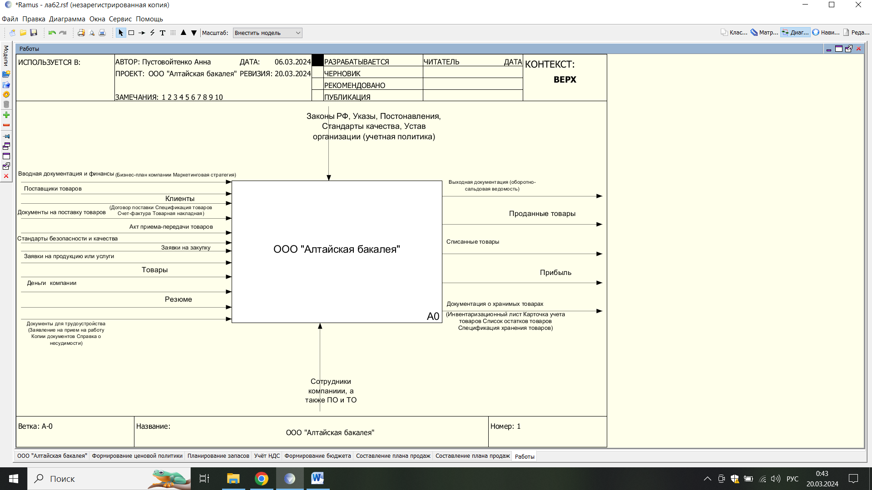

Рисунок 2 – А0

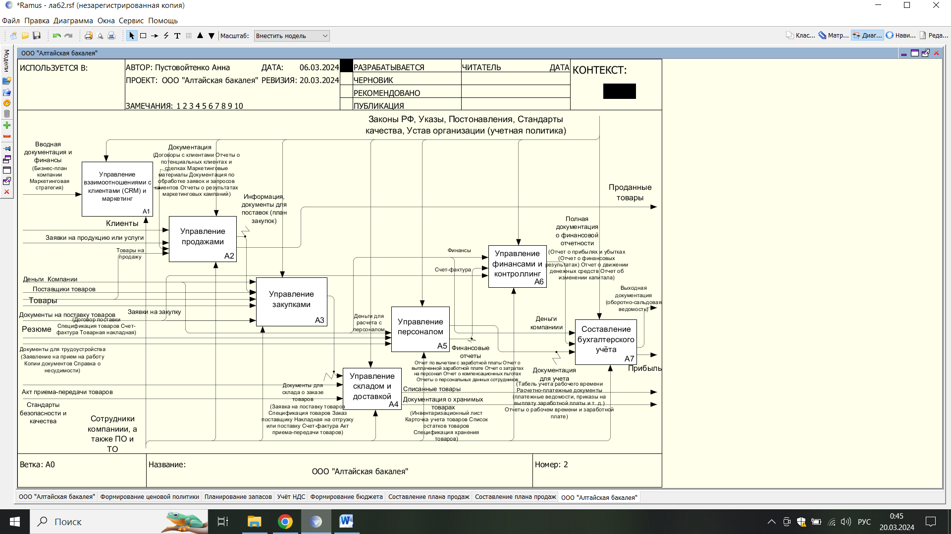

Рисунок 3 – А0 декомпозиция

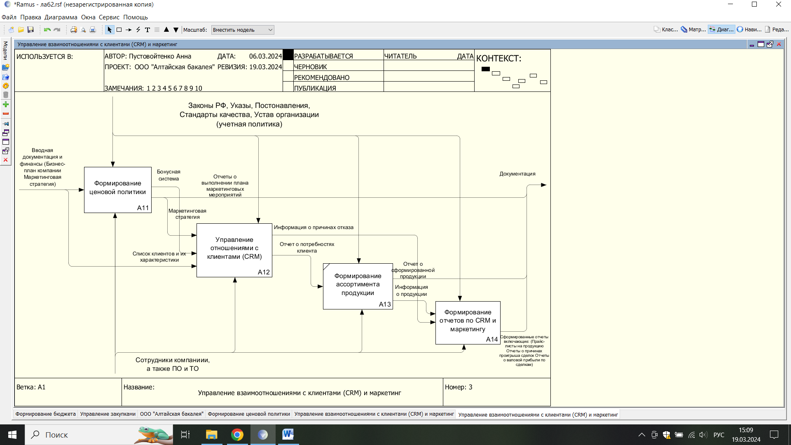

Рисунок 4 – А1 декомпозиция

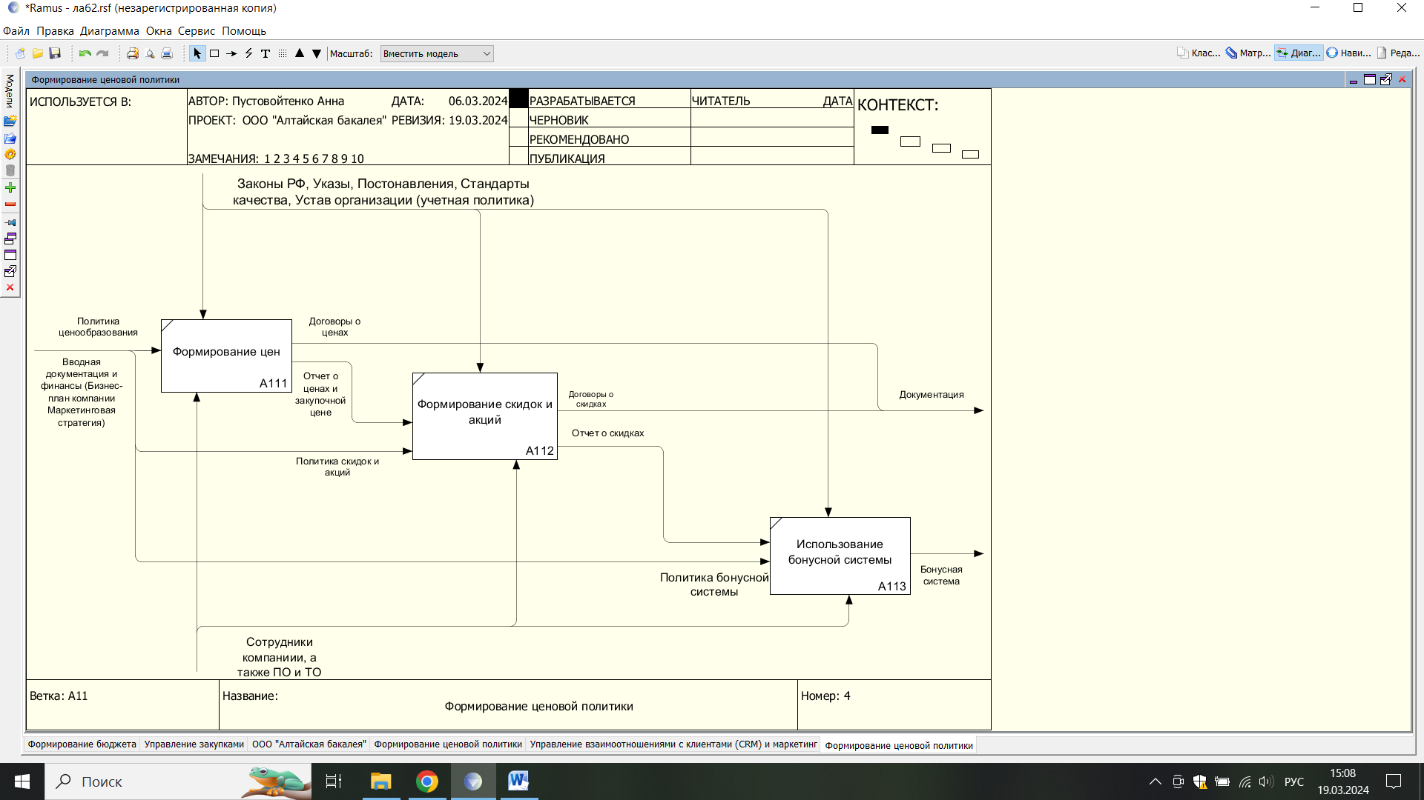

Рисунок 5 – А11 декомпозиция

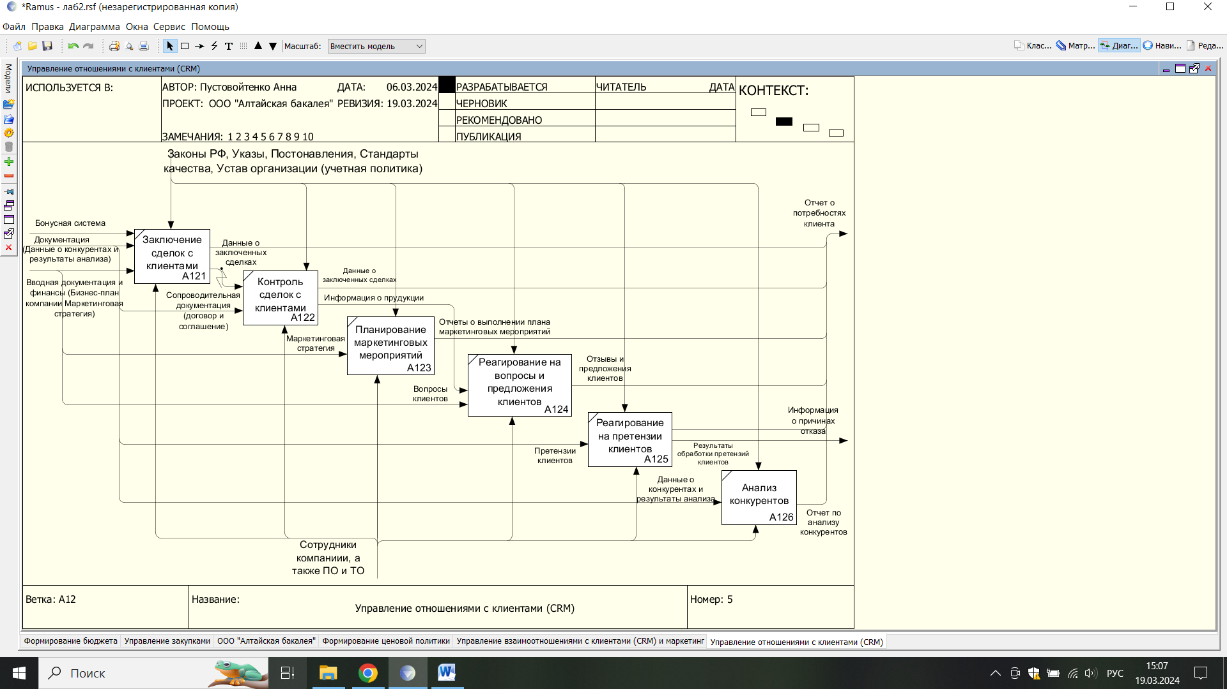

Рисунок 6 – А12 декомпозиция

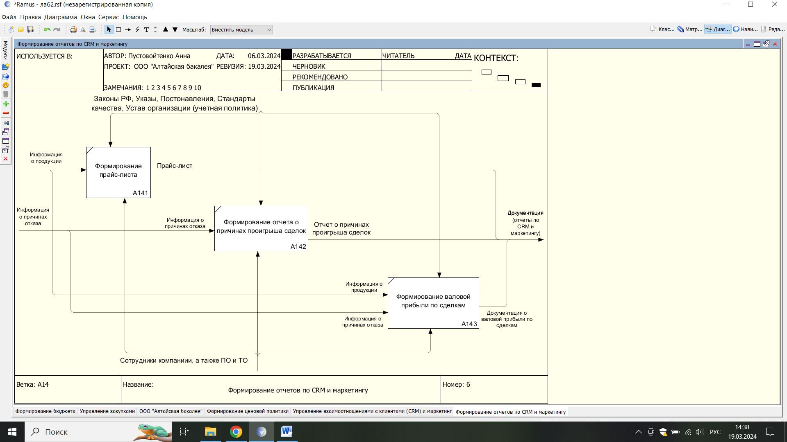

Рисунок 7 – А14 декомпозиция

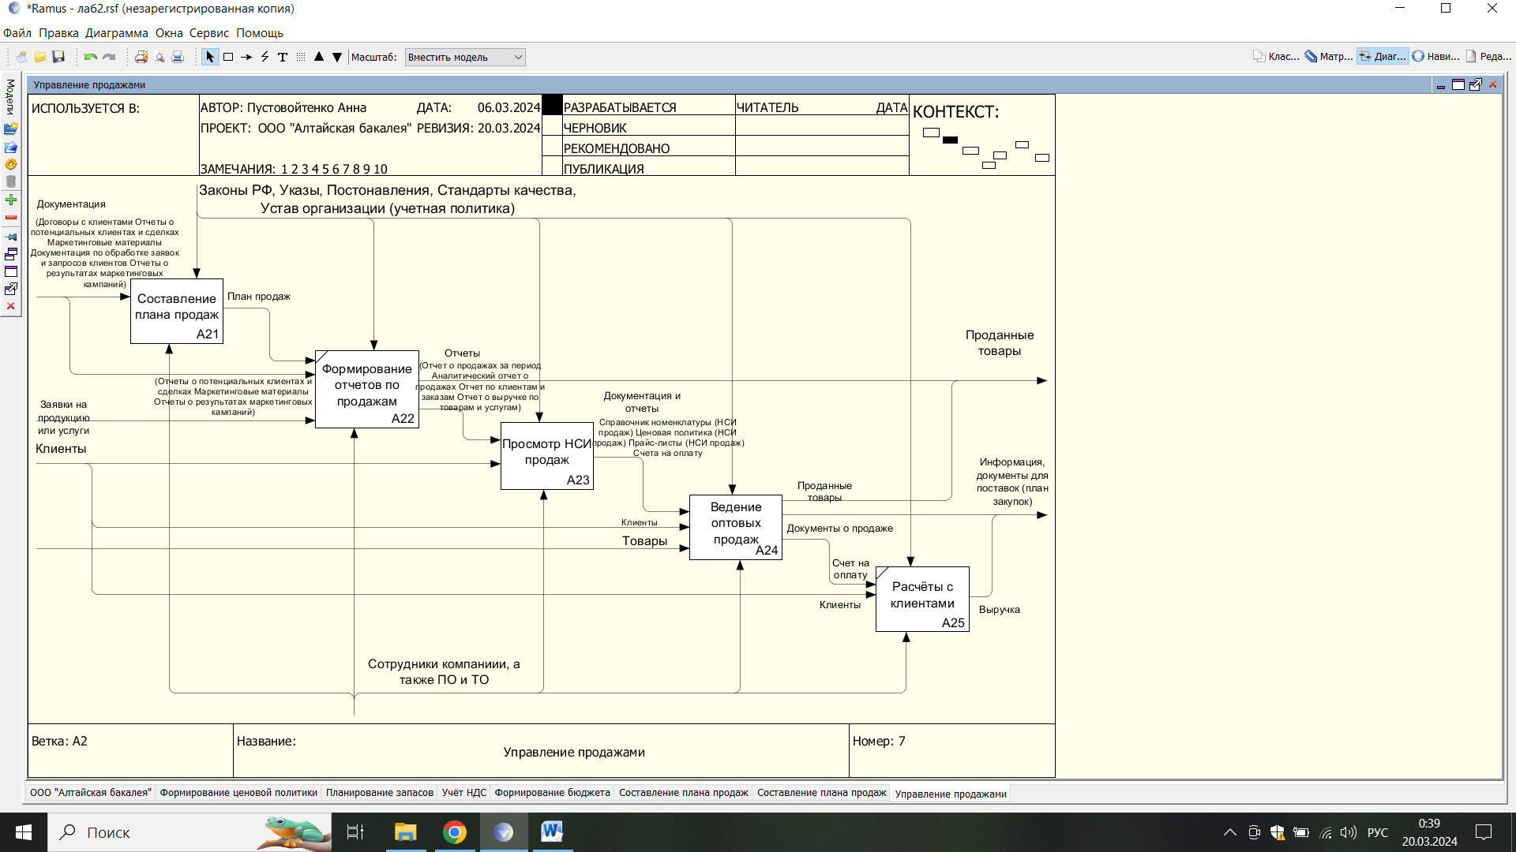

Рисунок 8 – А2 декомпозиция

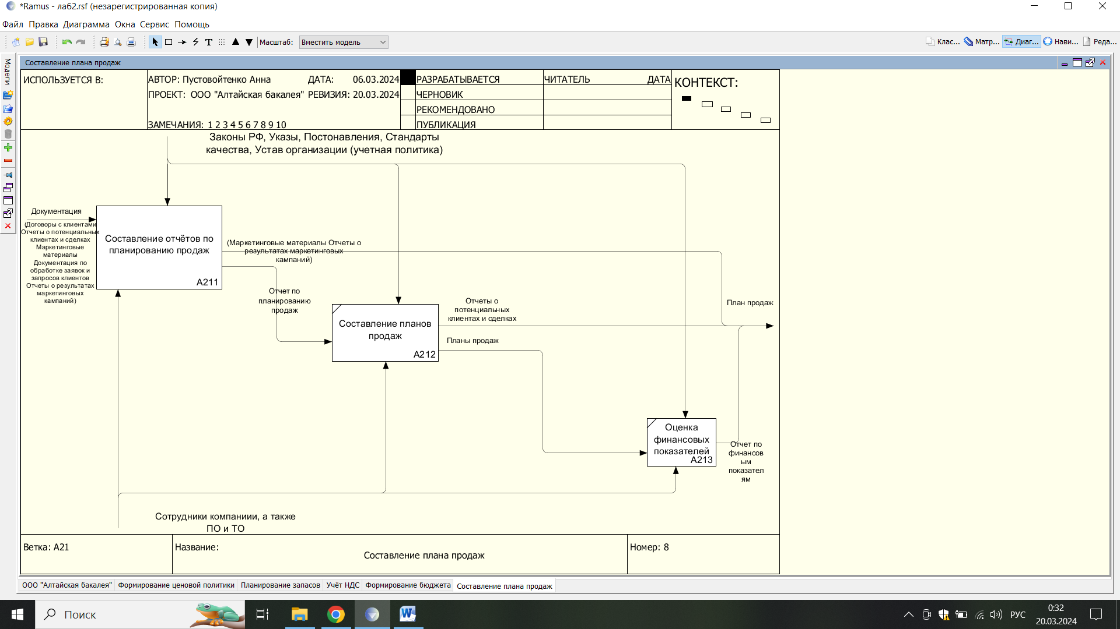

Рисунок 9 – А21 декомпозиция

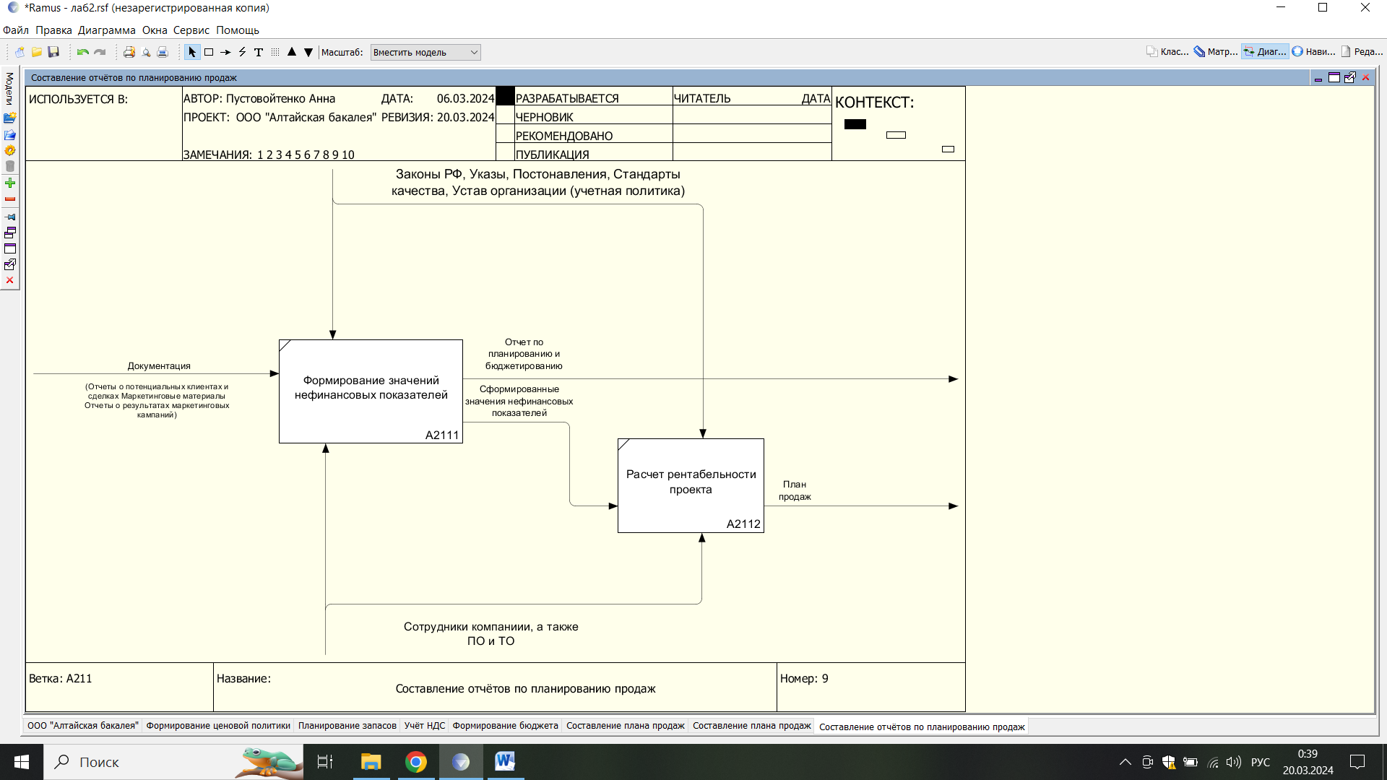

Рисунок 10 – А211 декомпозиция

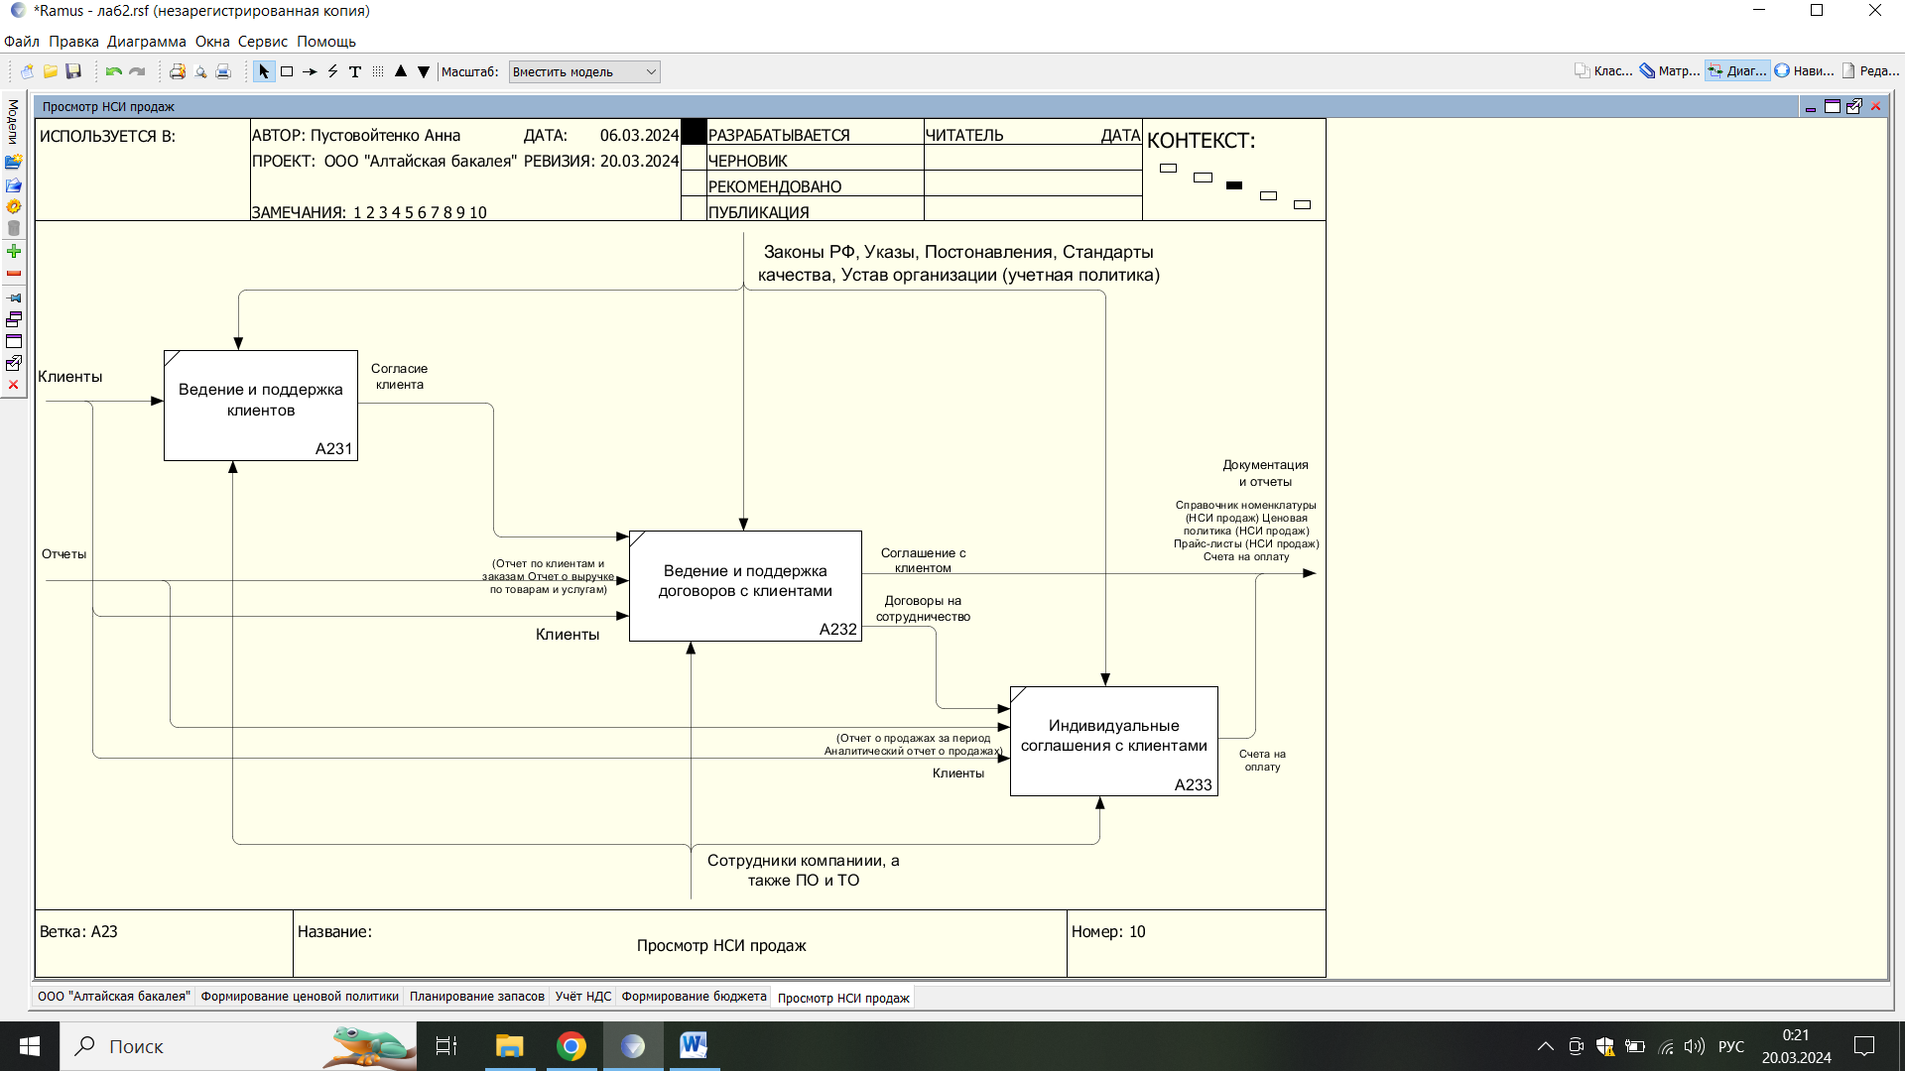

Рисунок 11 – А23 декомпозиция

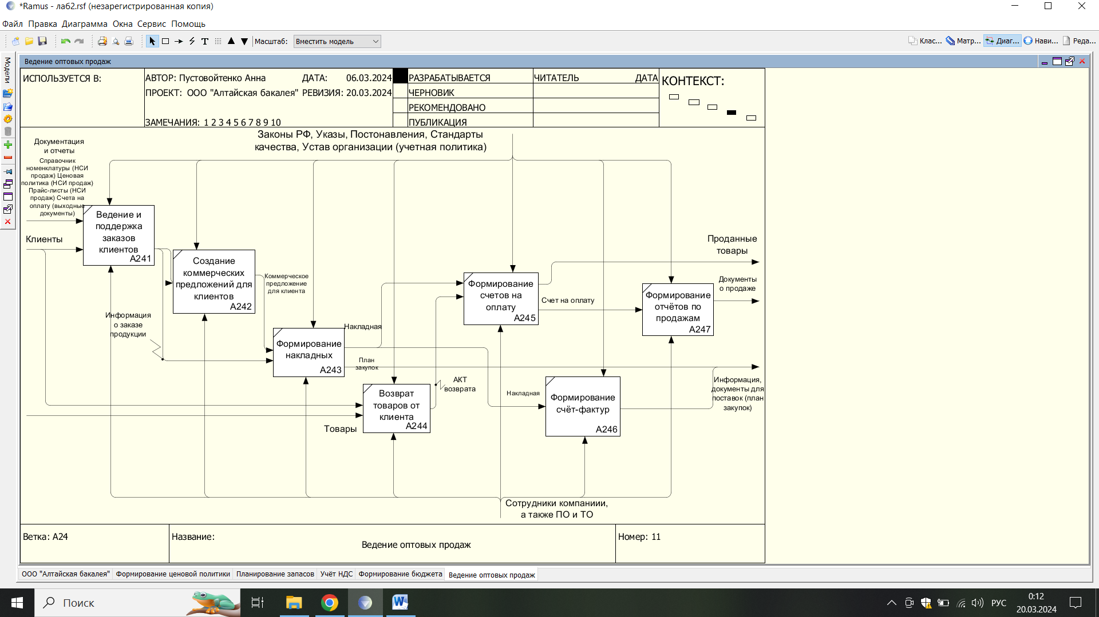

Рисунок 12 – А24 декомпозиция

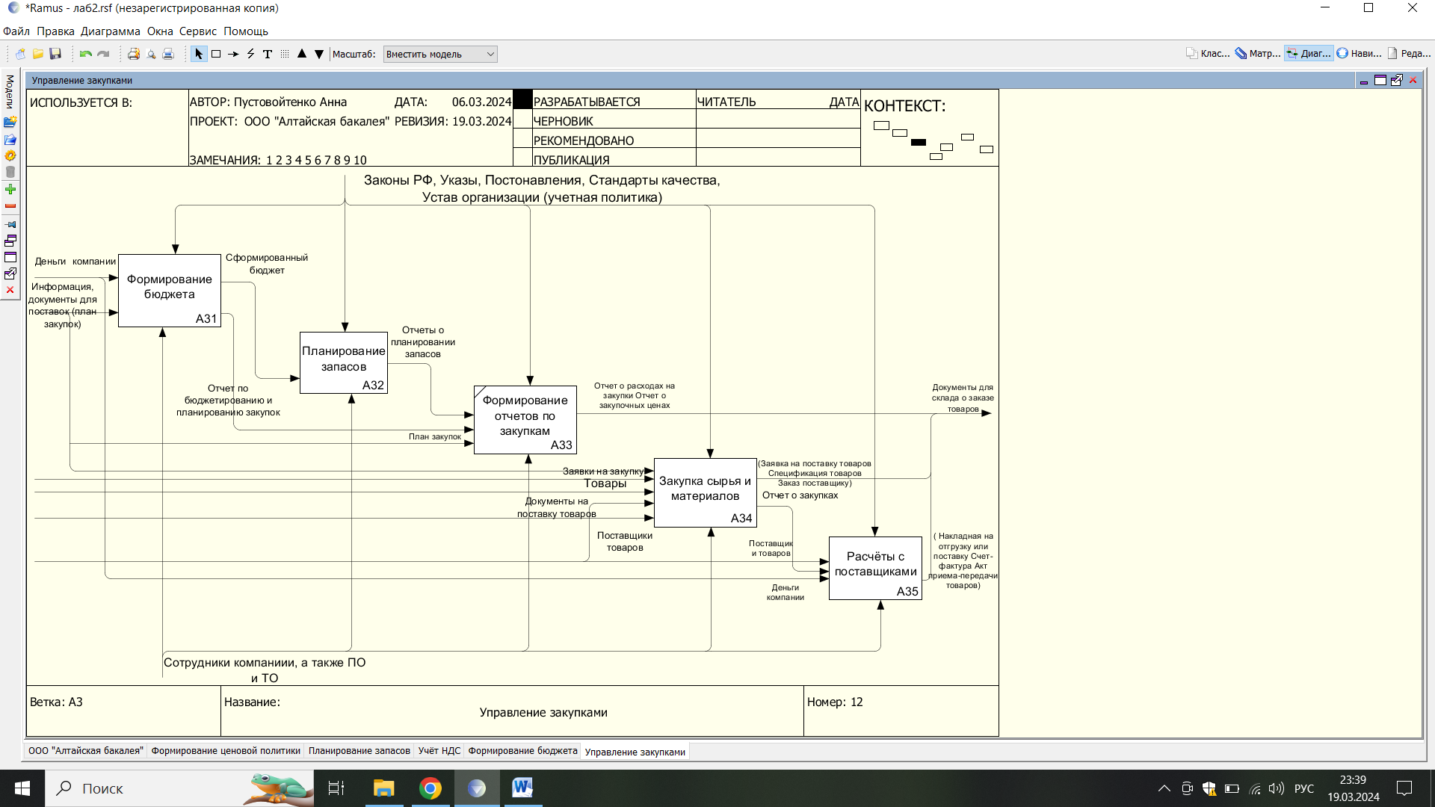

Рисунок 13 – А3 декомпозиция

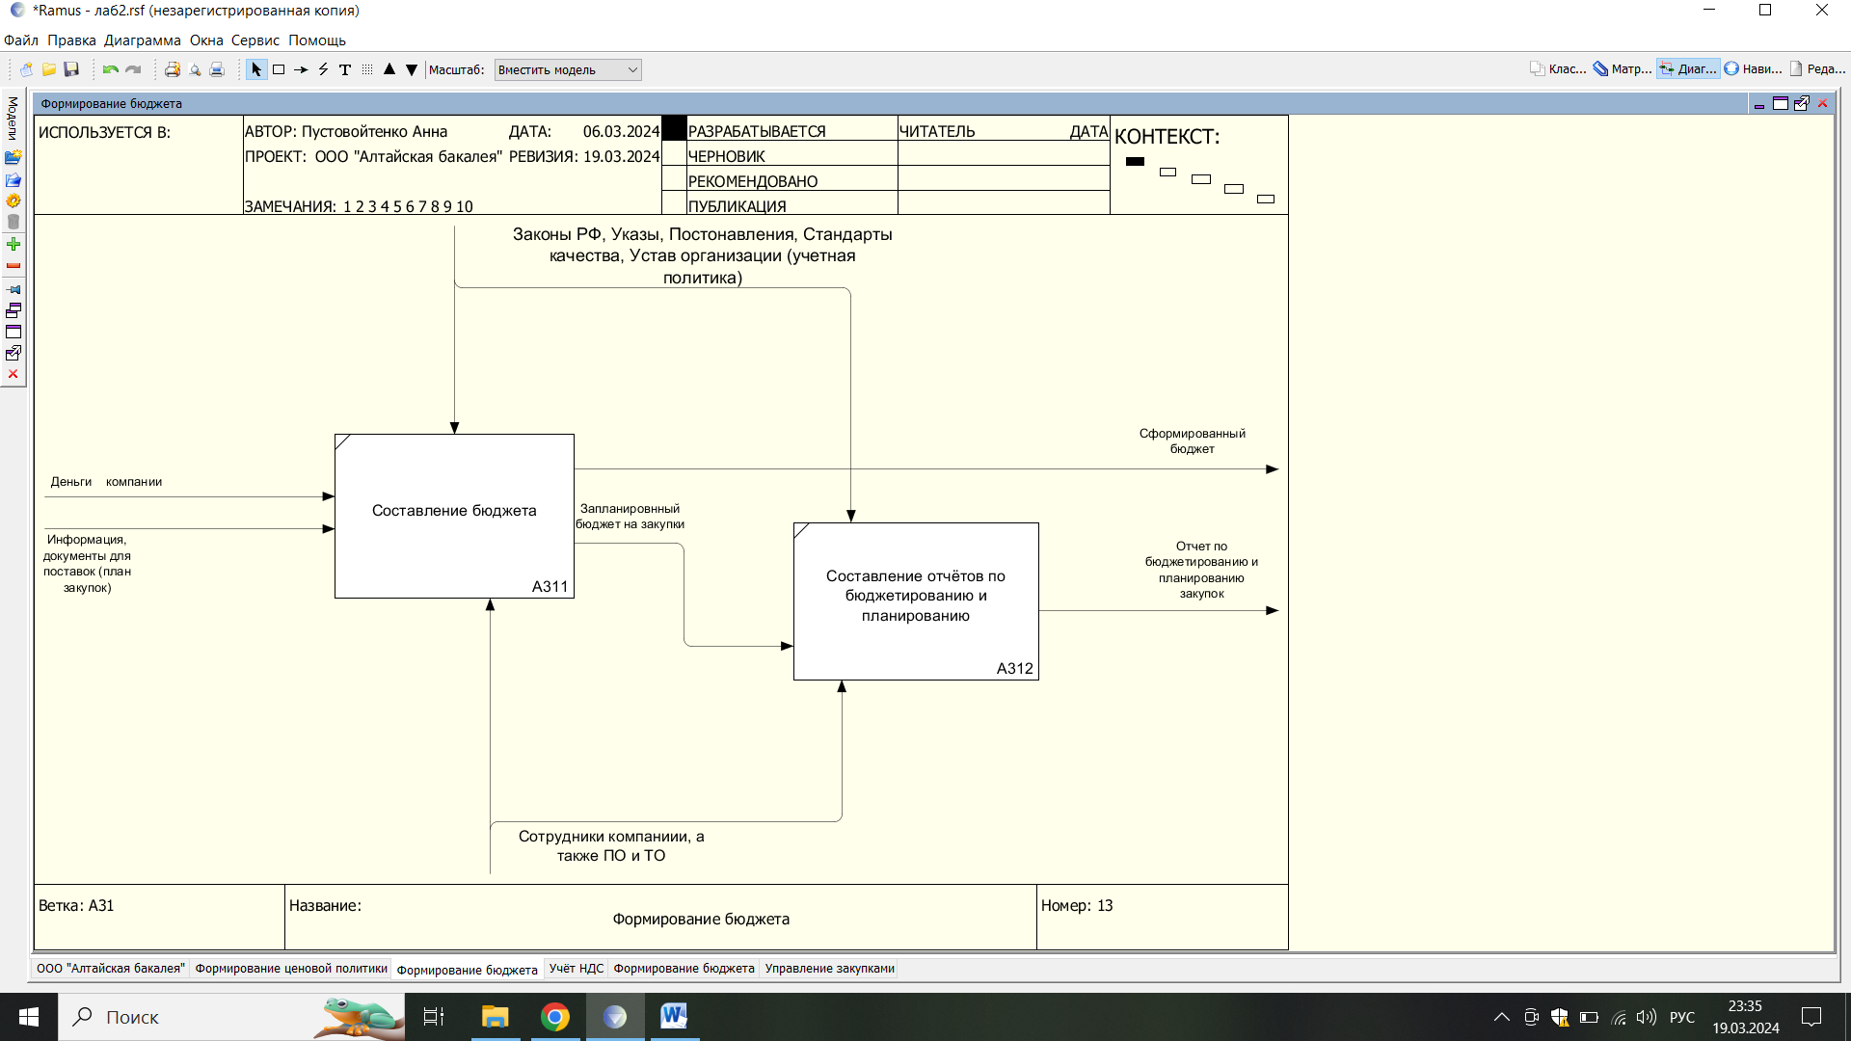

Рисунок 14 – А31 декомпозиция

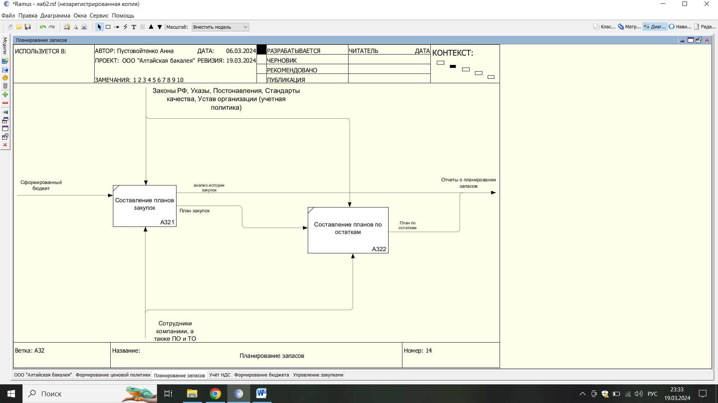

Рисунок 15 – А32 декомпозиция

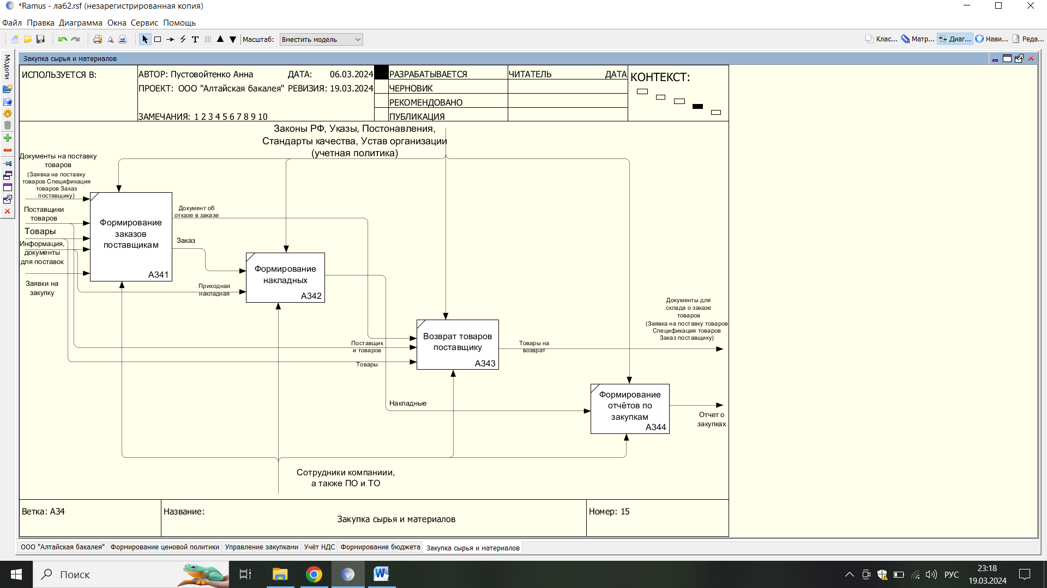

Рисунок 16 – А34 декомпозиция

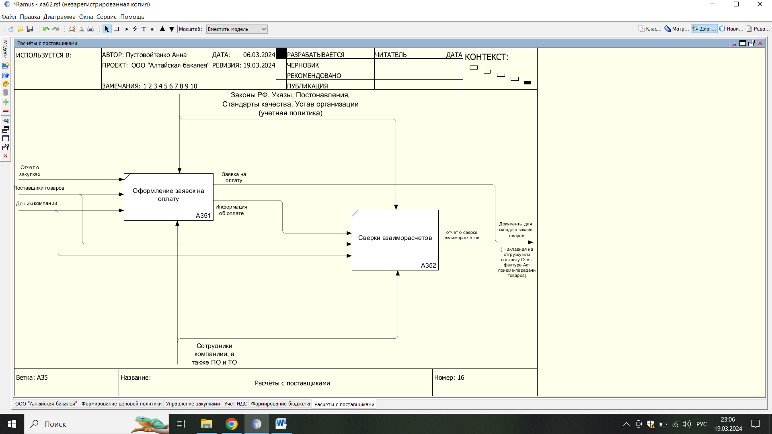

Рисунок 17 – А35 декомпозиция

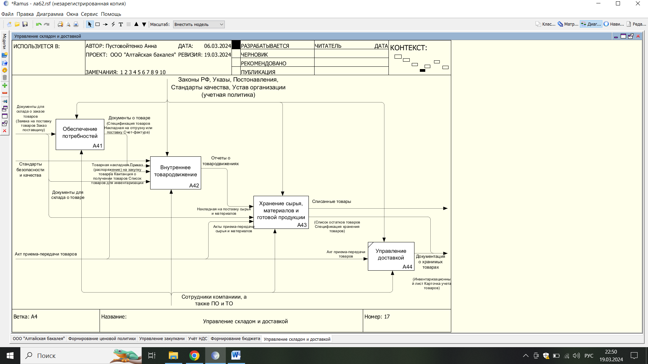

Рисунок 18 – А4 декомпозиция

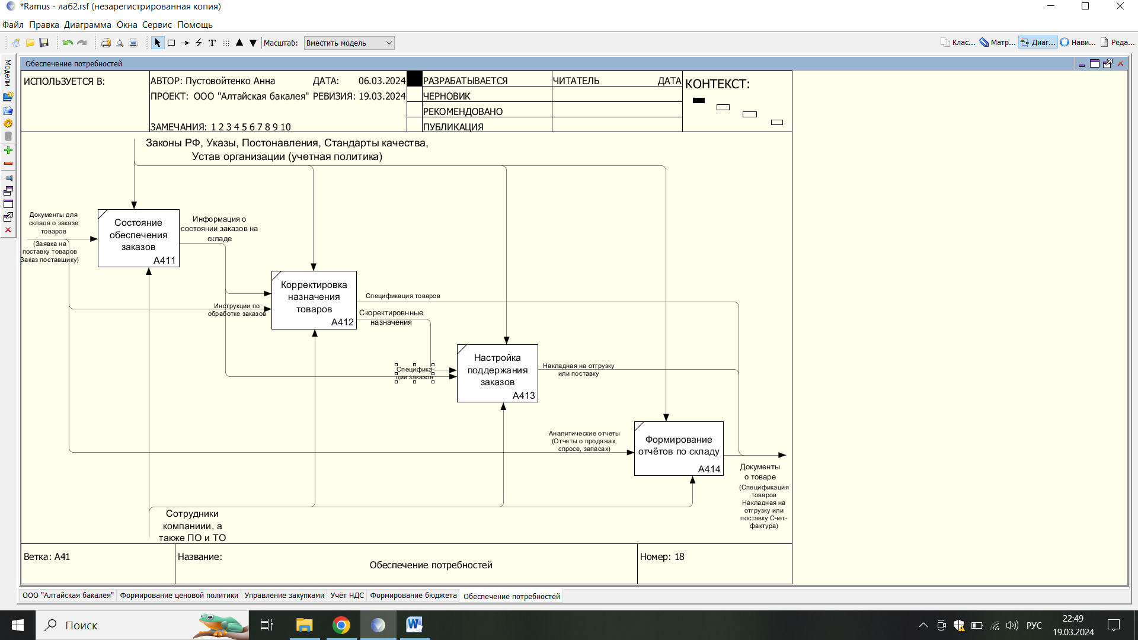

Рисунок 19 – А41 декомпозиция

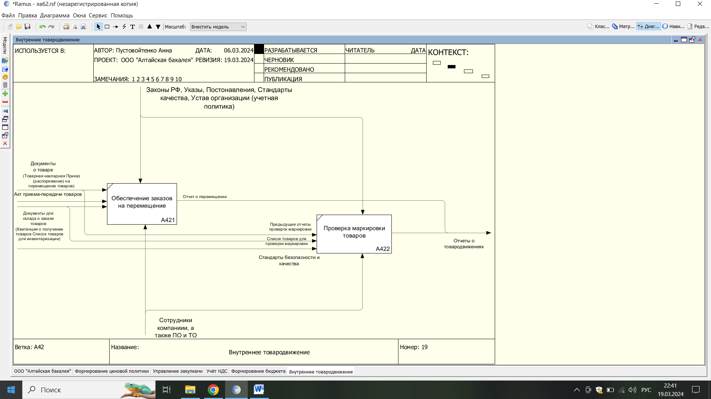

Рисунок 20 – А42 декомпозиция

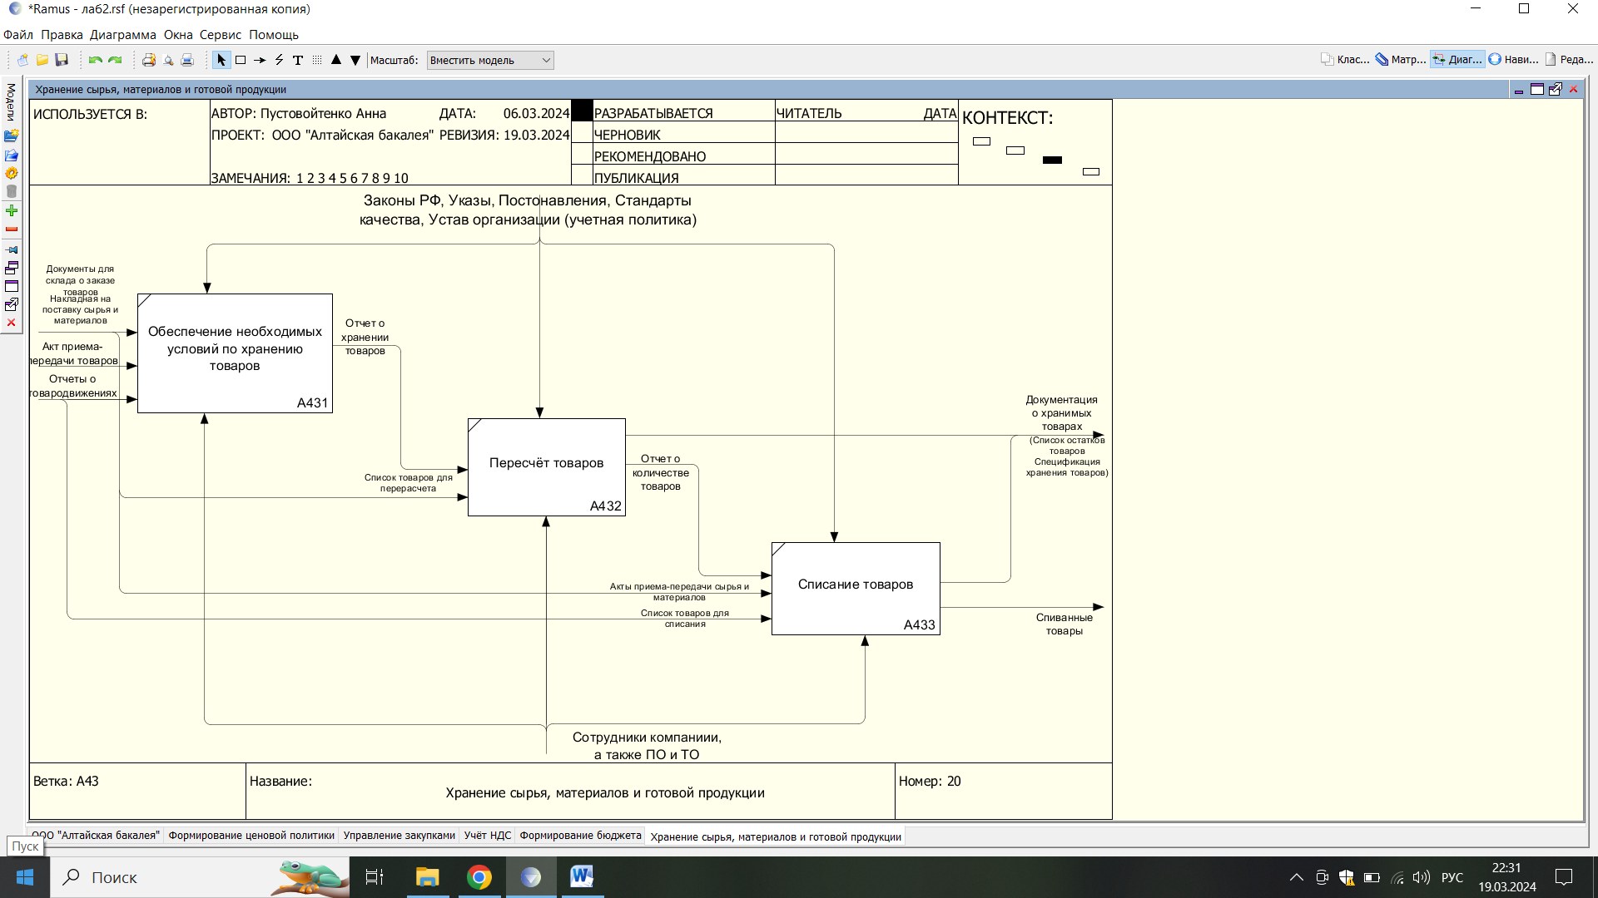

Рисунок 21 – А43 декомпозиция

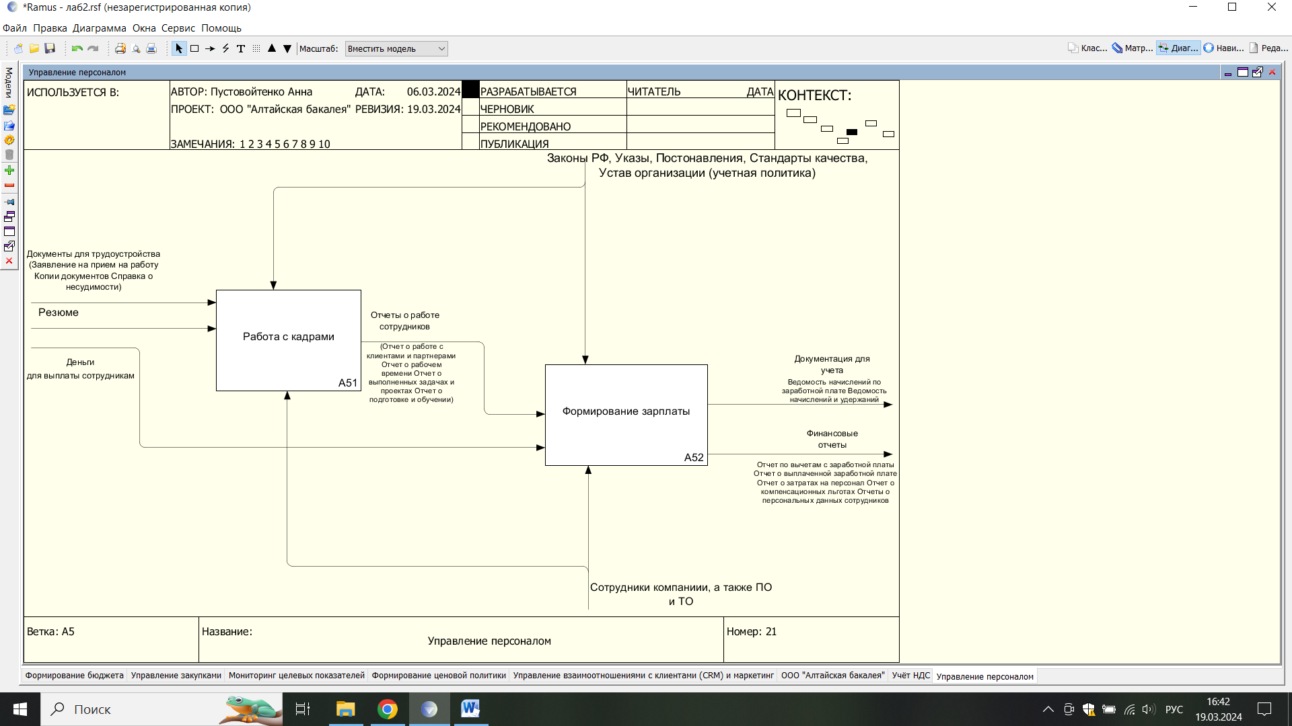

Рисунок 22 – А5 декомпозиция

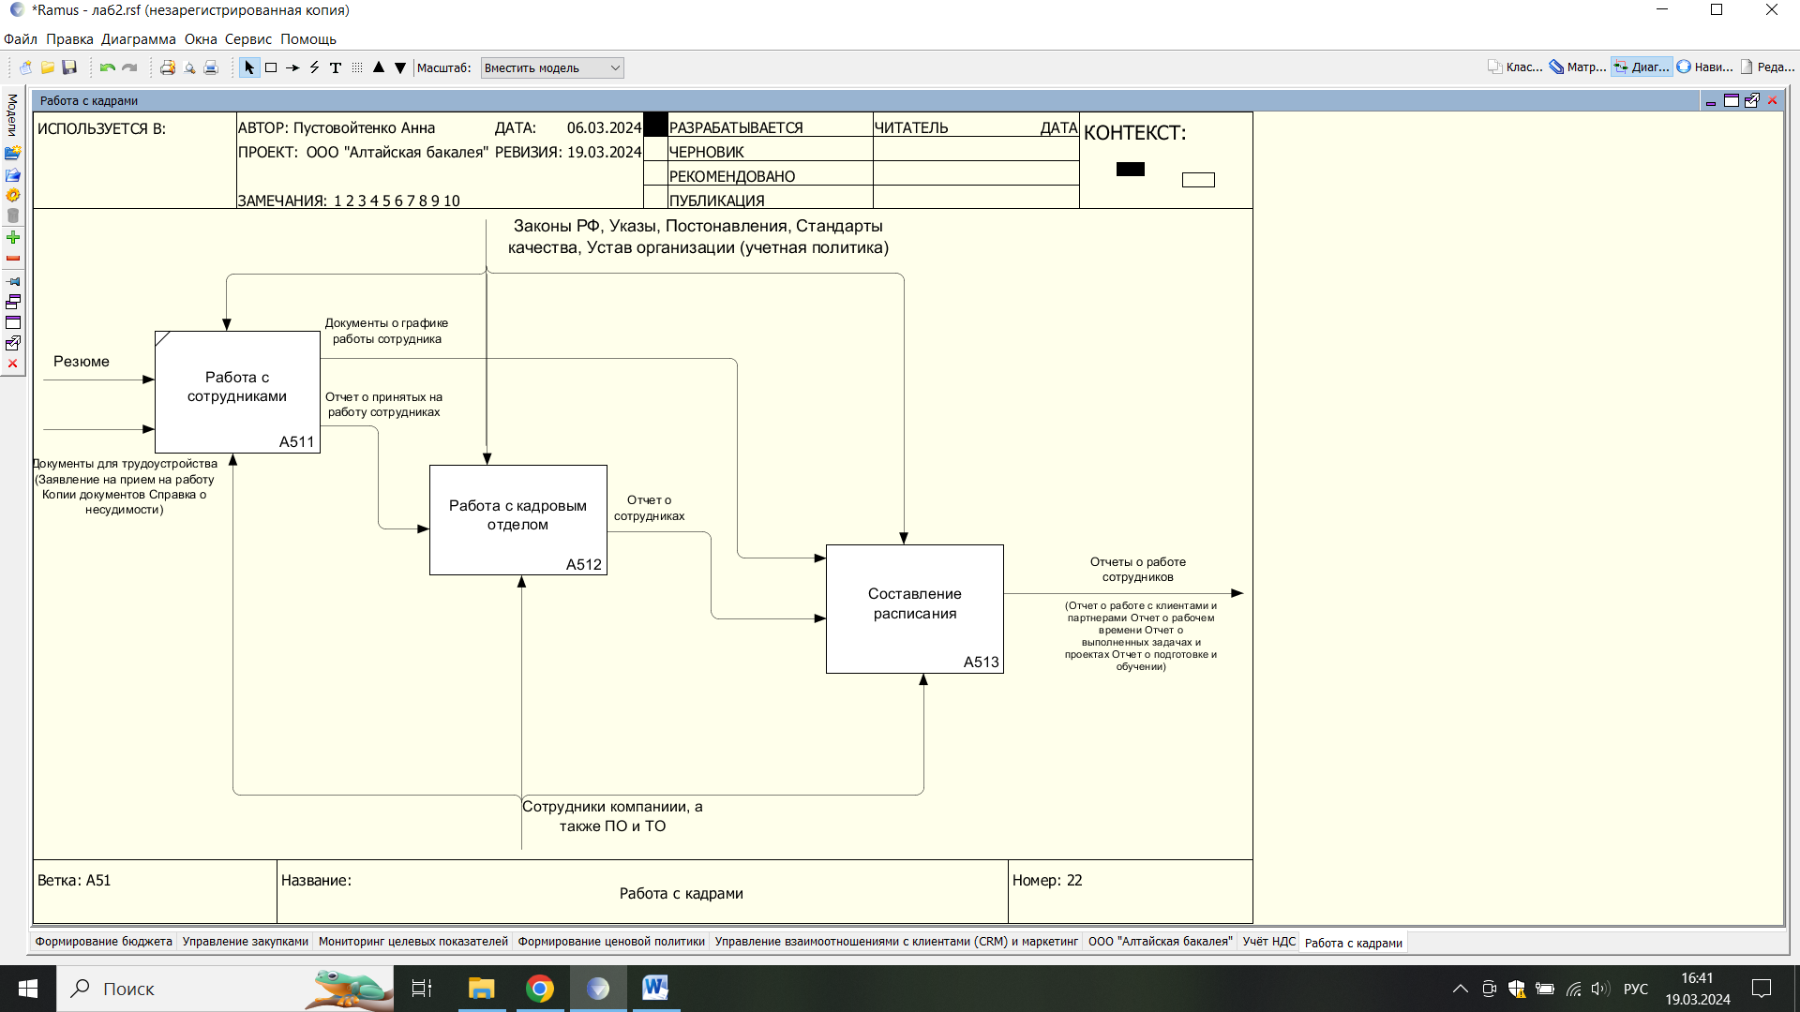

Рисунок 23 – А51 декомпозиция

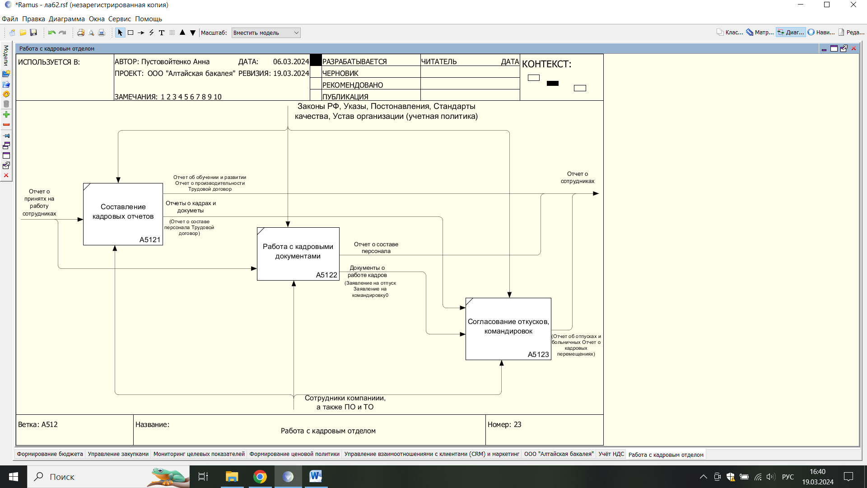

Рисунок 24 – А512 декомпозиция

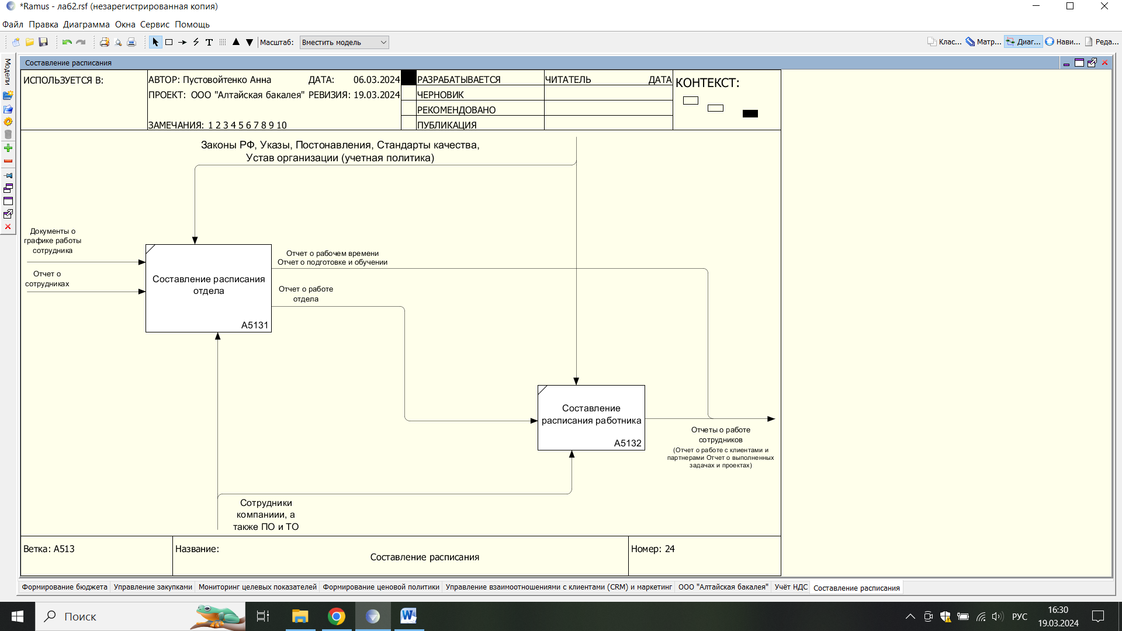

Рисунок 25 – А513 декомпозиция

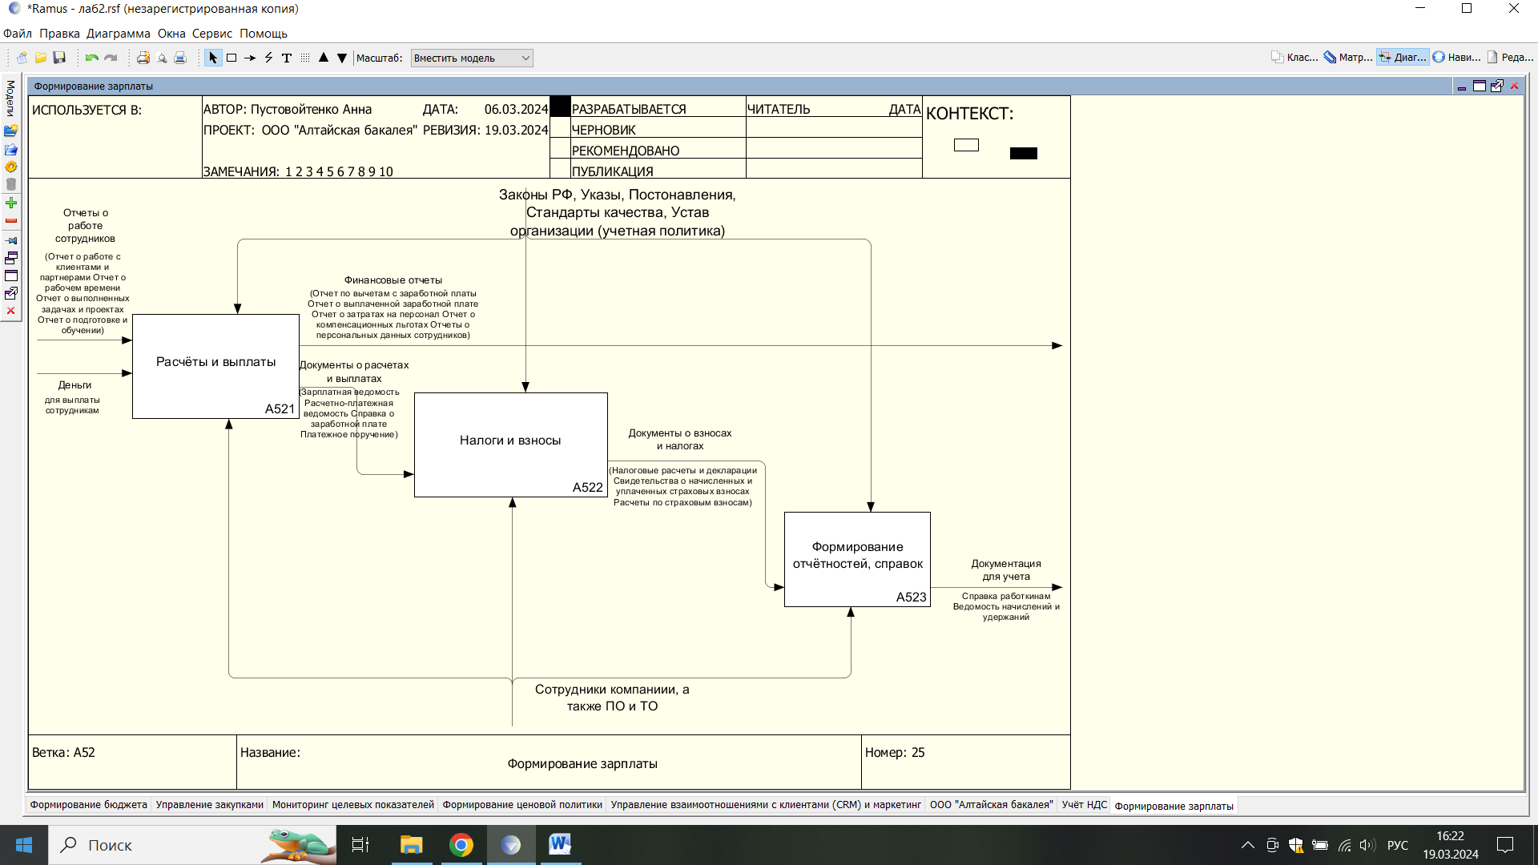

Рисунок 26 – А52 декомпозиция

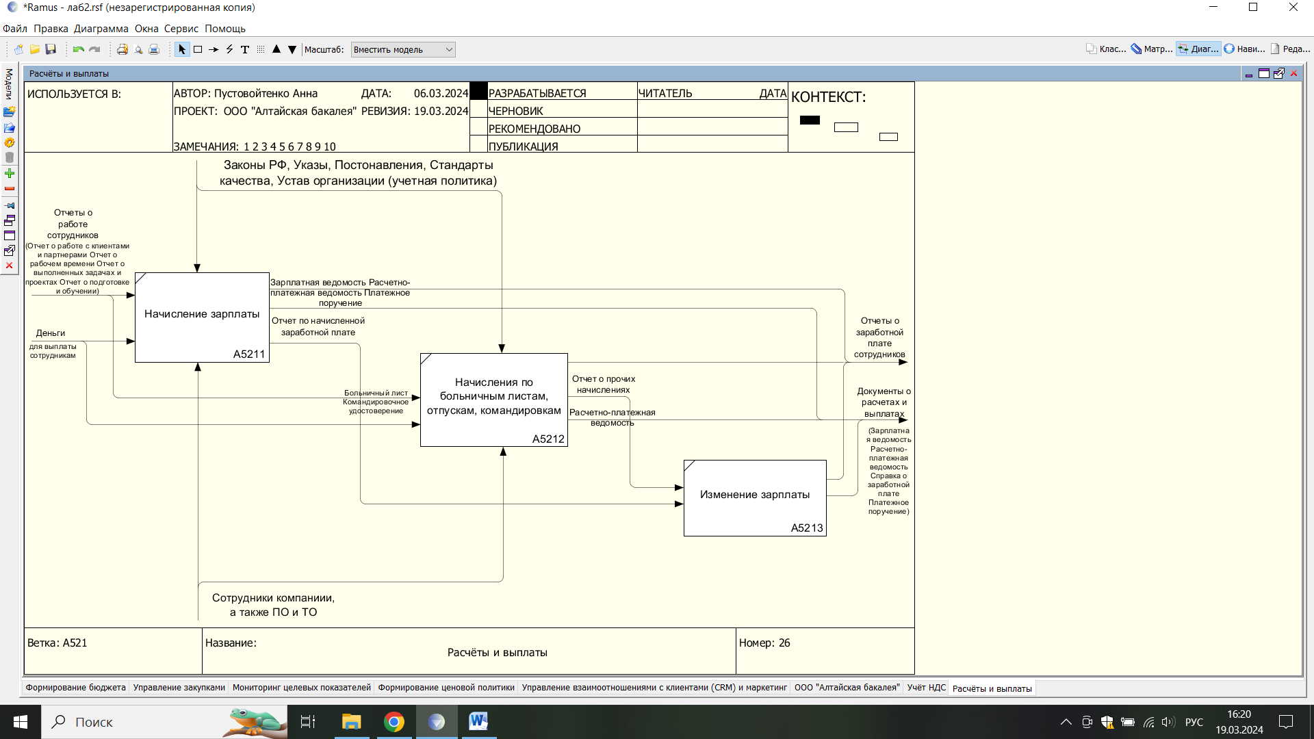

Рисунок 27 – А521 декомпозиция

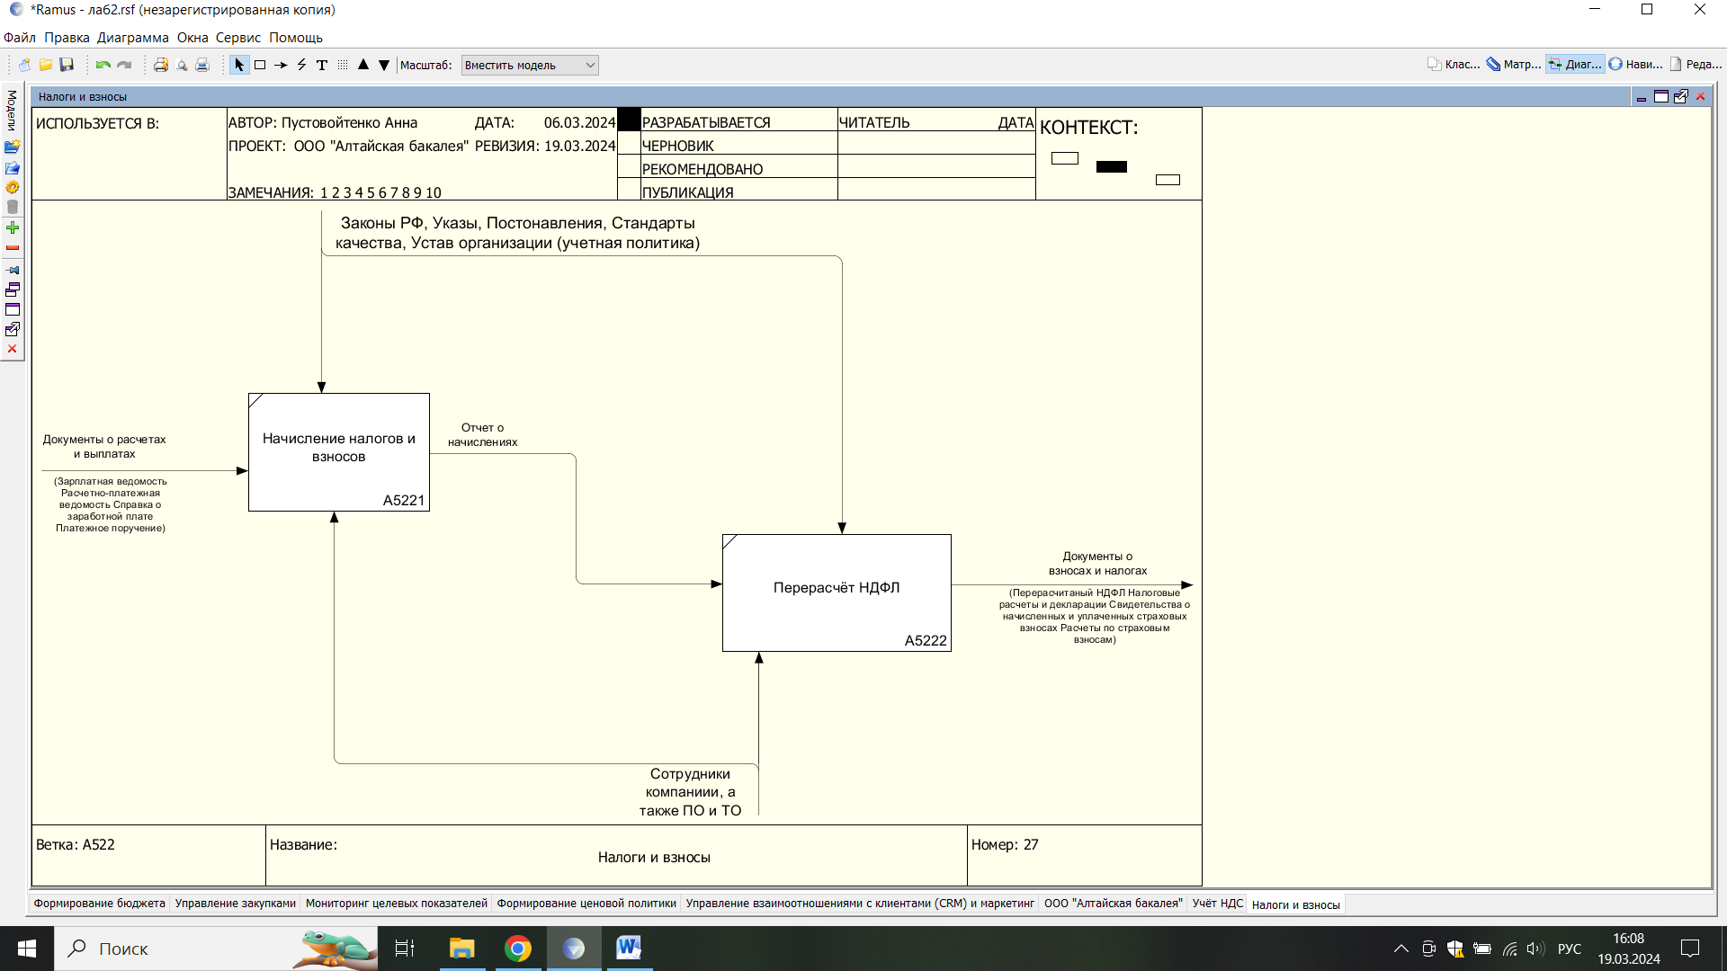

Рисунок 28 – А522 декомпозиция

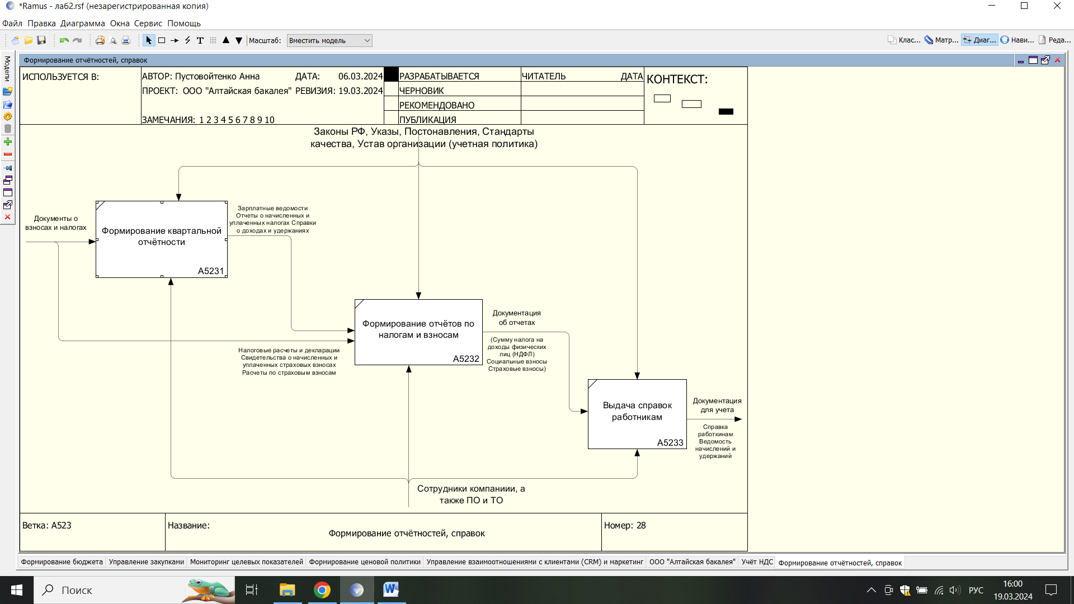

Рисунок 29 – А523 декомпозиция

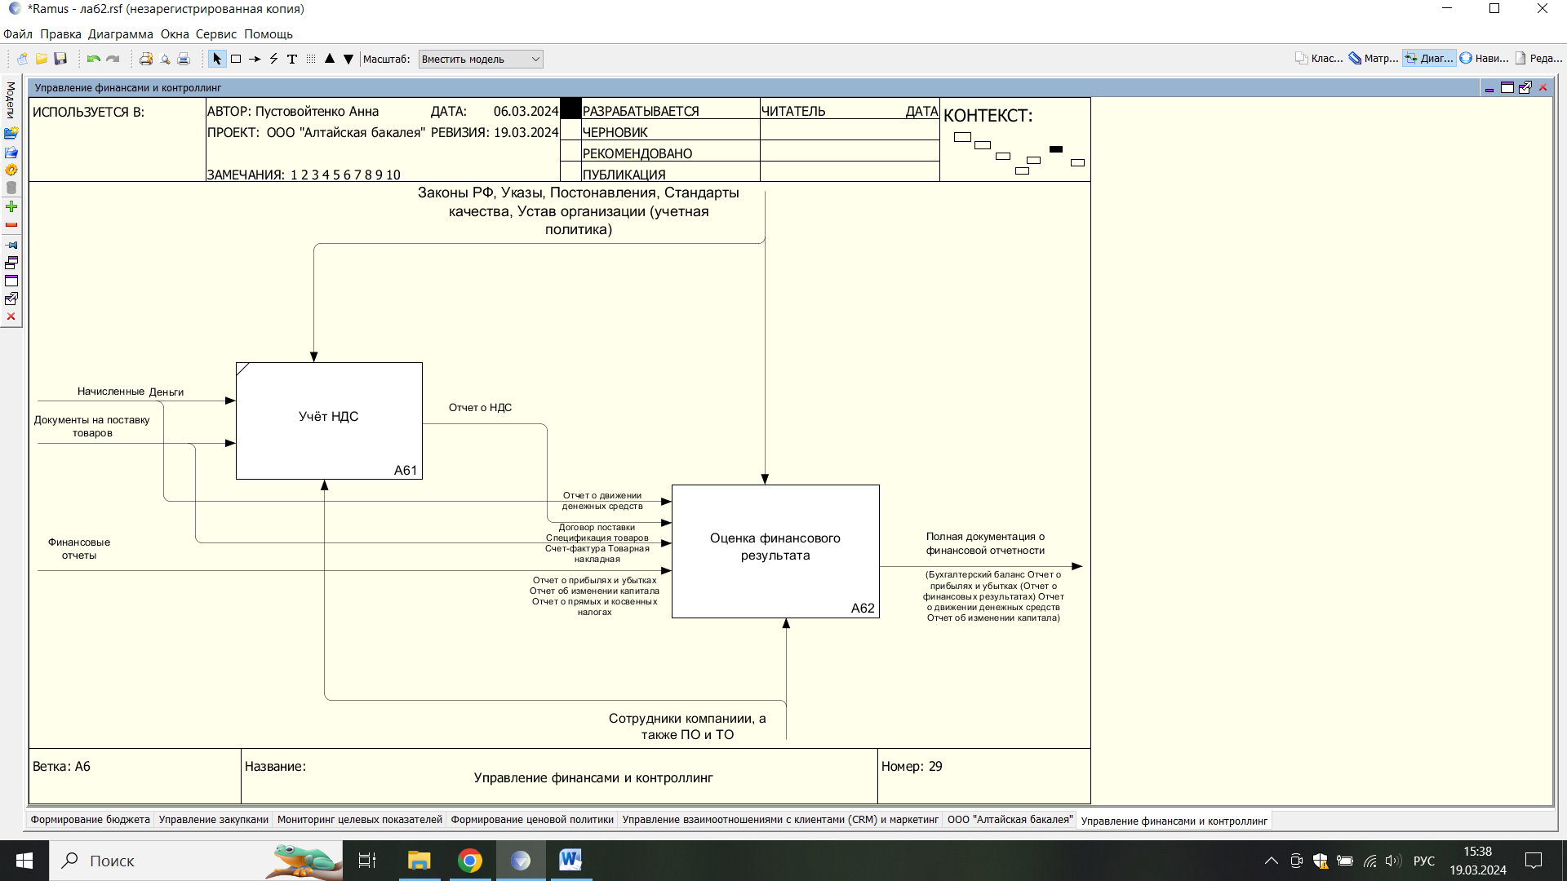

Рисунок 30 – А6 декомпозиция

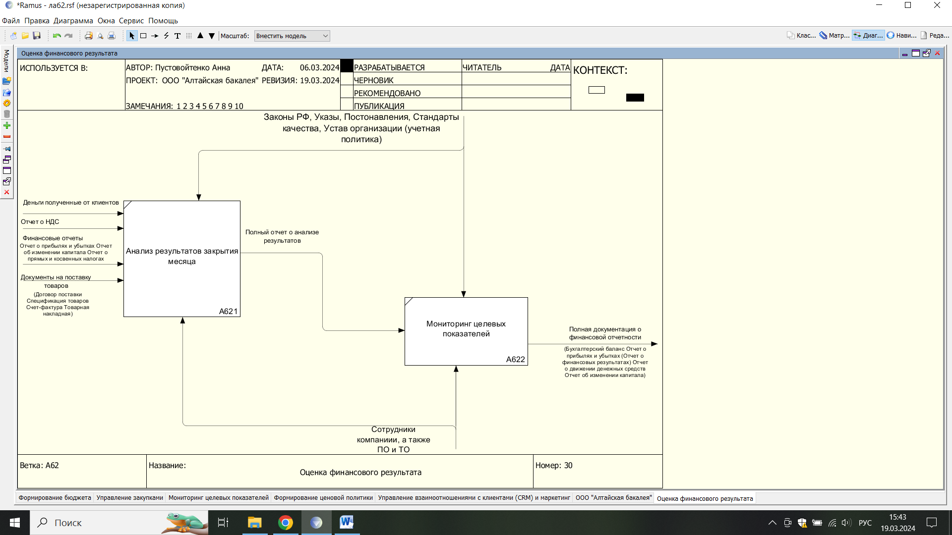

Рисунок 31 – А62 декомпозиция

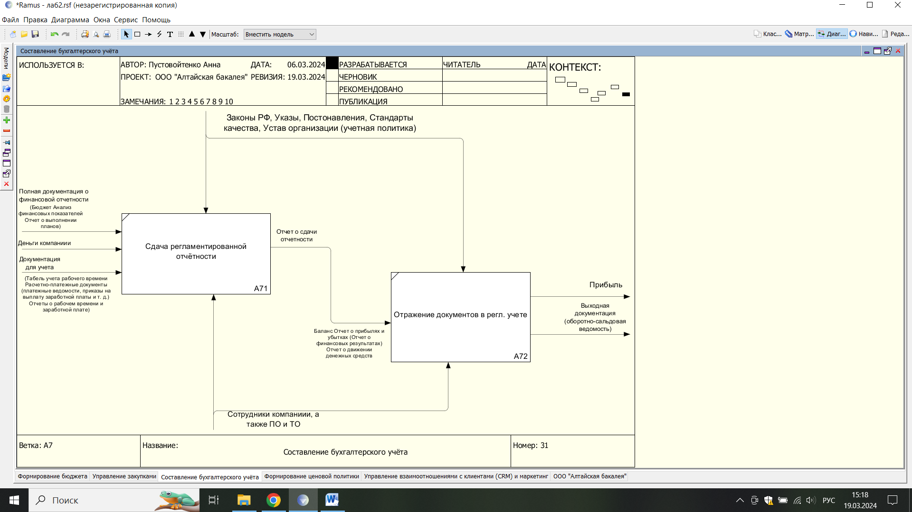

Рисунок 32 – А7 декомпозиция